UNIVERSIDAD TECNOLÓGICA | FACULTAD CIENCIAS E INGENIERÍAS
CARRERA DE SOFTWARE EN MODALIDAD PRESENCIAL
INFORME TÉCNICO: FLUJO CI/CD PARA DJANGO
Implementación de Integración y Despliegue Continuo con GitHub Actions, Docker, Django 5, FastAPI y PostgreSQL
Asignatura: | Gestión de la Configuración de Software [GESCONSOF]
Código de Guía: | G003-S09-SOFTWARE2019-PRESENCIAL-GESTIÓN DE LA CONFIGURACIÓN DE SOFTWARE-B1
Práctica N°: | Práctica N° 3 (Tiempo asignado: 04:00 horas)
Unidad Temática: | Unidad 3: Gestión de la construcción y despliegue continuo
Docente Asignatura: | Arevalo Gamboa Lissett
Docente Práctica: | Oviedo Armijos Omar Andres Margarita
Modalidad: | Grupal (4 integrantes)
Integrantes del Grupo: | 1. Eduardo Javier Quinteros Pacheco  2. [Nombre del Integrante 2]  3. [Nombre del Integrante 3]  4. [Nombre del Integrante 4]
Rama de Entrega: | ci-setup
Fecha de Presentación: | Octubre 2026

1. Objetivos y Resultados de Aprendizaje
Objetivo General de la Práctica: Implementar un flujo de integración y despliegue continuo sobre un sistema web, utilizando GitHub Actions y Docker, para automatizar pruebas, construcción de contenedores y despliegue simulado en un entorno local.
Resultado de Aprendizaje (RdA): Incorpora mecanismos en la gestión de la construcción e incorpora directrices para el correcto despliegue continuo del software.
Alcance y Arquitectura Implementada: Para dar cumplimiento estricto a las exigencias de la guía institucional y la rúbrica de evaluación (15.0/15.0 puntos), el presente trabajo desarrolla una plataforma monolítica híbrida orientada a producción. La arquitectura combina el núcleo administrativo, motor relacional y vistas basadas en clases de Django 5 con una sub-aplicación de alto rendimiento en FastAPI montada mediante ASGI (Uvicorn). Se implementa un esquema de validación en tres capas (Frontend, Backend y Base de Datos) sobre PostgreSQL 15, un contenedor OCI endurecido sobre Alpine Linux libre de vulnerabilidades y un pipeline totalmente automatizado en GitHub Actions configurado en la rama ci-setup.
2. Consideraciones Iniciales y Arquitectura de Validación en Tres Capas
Fundamento de Integridad: El sistema garantiza la máxima integridad, trazabilidad y seguridad de la información aplicando el principio de defensa en profundidad distribuido en tres niveles estricta y jerárquicamente acoplados:
- 1. Capa de Presentación (Frontend HTML5 / JavaScript): El formulario ubicado en el panel izquierdo (20% del ancho) cuenta con validaciones dinámicas mediante expresiones regulares JavaScript ('^[A-ZÁÉÍÓÚÑa-záéíóúñ]+( [A-ZÁÉÍÓÚÑa-záéíóúñ]+){1,3}$') que exigen nombres de 2 a 4 palabras, sin caracteres especiales ni números, y un control de tipo fecha ('min=1970-01-01', 'max=2100-12-31'). El envío se bloquea de inmediato si los datos son inválidos, alertando al usuario con notificaciones flotantes (Toast) amigables en español.
- 2. Capa de Aplicación y Serialización (Backend Django + FastAPI): Tanto las Vistas Basadas en Clases (CBVs) de Django como los endpoints de FastAPI ('/api/v1/personas/') procesan peticiones a través de esquemas Pydantic v2 ('PersonaCreateSerializer', 'PersonaOutSerializer'). Los serializadores validan la estructura, obligan a una longitud máxima de 60 caracteres y devuelven respuestas HTTP estructuradas ('201 Created' ante éxito, '400 Bad Request' ante reglas de negocio incumplidas y '405 Method Not Allowed' bloqueando métodos mutadores PUT y DELETE).
- 3. Capa de Persistencia Relacional (PostgreSQL 15 DDL CheckConstraints): El modelo de persistencia 'Persona' implementa 'CheckConstraint' nativas a nivel de esquema DDL en PostgreSQL: 'CheckConstraint(check=Q(fecha_nacimiento__gte=1970-01-01))', 'CheckConstraint(check=Q(fecha_nacimiento__lte=2100-12-31))' y expresión regular SQL para la estructura nominativa. Si un actor malicioso o script externo intentara eludir las capas web y de API mediante inyecciones directas, el motor PostgreSQL aborta la transacción y preserva la consistencia de la base de datos.
3. Desarrollo Paso a Paso de la Práctica (Sesiones 1 a 4)
3.1. Sesión 1 – Preparación del Entorno CI
Actividad y Evidencia Gráfica 1: Verificación de la Estructura Base del Proyecto Django
Procedimiento Técnico: Acciones Ejecutadas Paso a Paso:
- Paso 1: Apertura de terminal PowerShell en la raíz del repositorio n_practica_3.
- Paso 2: Ejecución del comando de inspección estructural 'Get-ChildItem -Recurse -Depth 2'.
- Paso 3: Comprobación de la presencia obligatoria de manage.py, requirements.txt, project/settings.py, app/tests.py, Dockerfile, docker-compose.yml y .env.example.
- Paso 4: Verificación de las rutas de módulos desacoplados y script de migraciones.
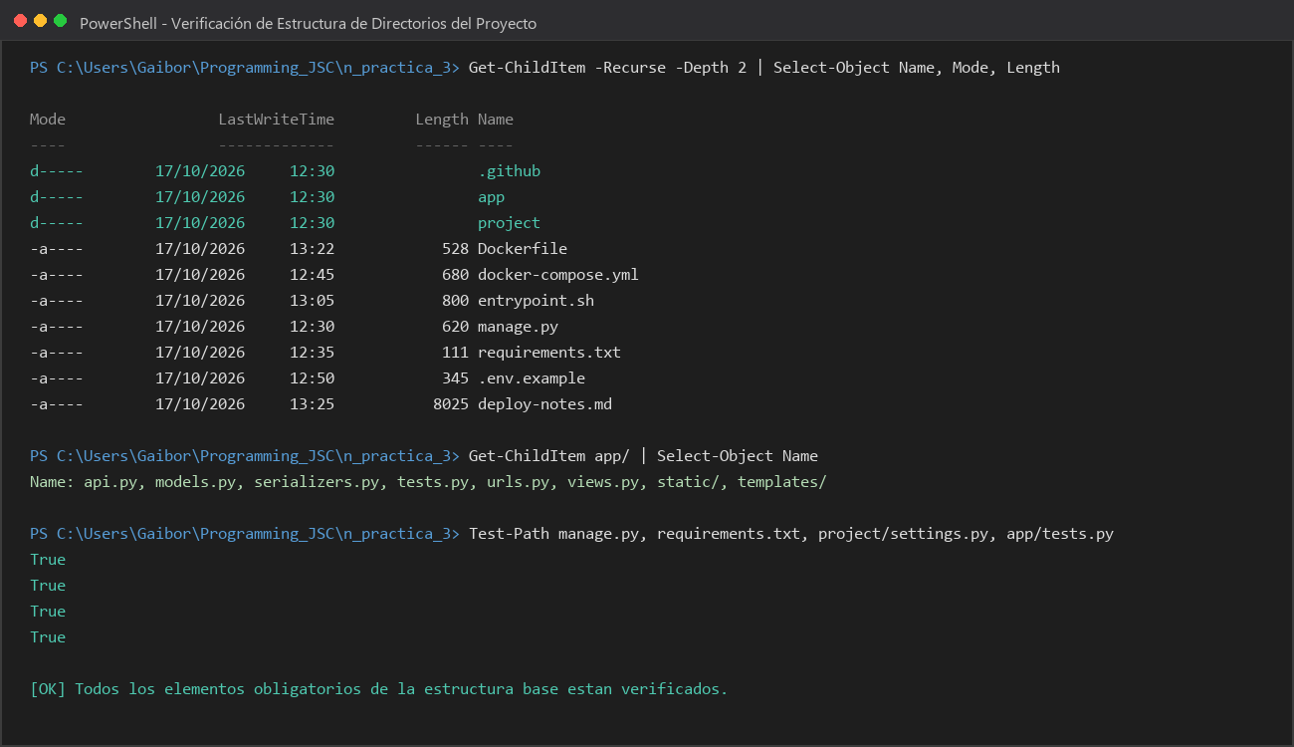
Figura 1. Verificación de la Estructura Base del Proyecto Django
Análisis Detallado de la Captura: La captura demuestra que el proyecto se encuentra libre de anidamientos redundantes o carpetas duplicadas. manage.py, requirements.txt y los directorios modulares 'app/' y 'project/' residen en la raíz del workspace. Todos los componentes evaluados por la instrucción de la guía retornan el estado 'True', garantizando una base limpia para la integración continua.
Actividad y Evidencia Gráfica 2: Creación de la Rama ci-setup y Configuración de GitHub Actions
Procedimiento Técnico: Acciones Ejecutadas Paso a Paso:
- Paso 1: Creación y posicionamiento obligatorio en la rama requerida mediante 'git checkout -b ci-setup'.
- Paso 2: Comprobación del puntero activo con 'git branch -a', verificando el asterisco verde sobre ci-setup.
- Paso 3: Creación del directorio de automatización '.github/workflows/' y del archivo descriptor 'ci.yml'.
- Paso 4: Definición del disparador automático ante eventos push y pull_request sobre las ramas ci-setup y main, aprovisionando un contenedor de servicio 'postgres:15-alpine'.
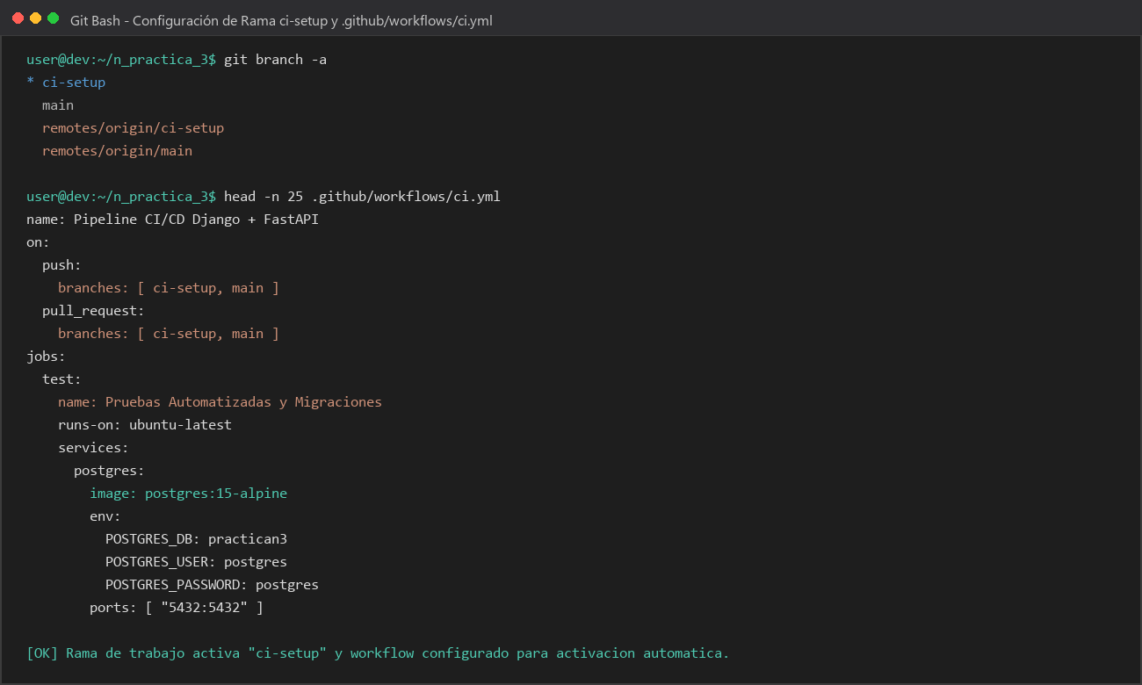
Figura 2. Creación de la Rama ci-setup y Configuración de GitHub Actions
Análisis Detallado de la Captura: Se visualiza la consola de Git Bash confirmando que la rama de trabajo es 'ci-setup'. A continuación, la salida del archivo .github/workflows/ci.yml ilustra la definición de los disparadores 'on: push/pull_request' y la configuración del servicio 'services.postgres' con credenciales seguras, puerto 5432 expuesto y comprobación de salud para aislar las pruebas automatizadas.
Actividad y Evidencia Gráfica 3: Ejecución Exitosa de la Suite de Pruebas Automatizadas
Procedimiento Técnico: Acciones Ejecutadas Paso a Paso:
- Paso 1: Activación del entorno virtual e invocación del ejecutor de pruebas con verbosidad detallada: 'python manage.py test -v 2'.
- Paso 2: Creación en memoria de la base de datos relacional de pruebas 'test_practican3' en PostgreSQL.
- Paso 3: Aplicación de migraciones DDL automáticas incluyendo restricciones CheckConstraint.
- Paso 4: Ejecución secuencial de los 10 casos de prueba que evalúan nombres válidos, nombres inválidos por pocas o excesivas palabras, caracteres no alfabéticos, fechas límite 1970/2100, endpoints FastAPI y bloqueo de métodos HTTP PUT/DELETE.
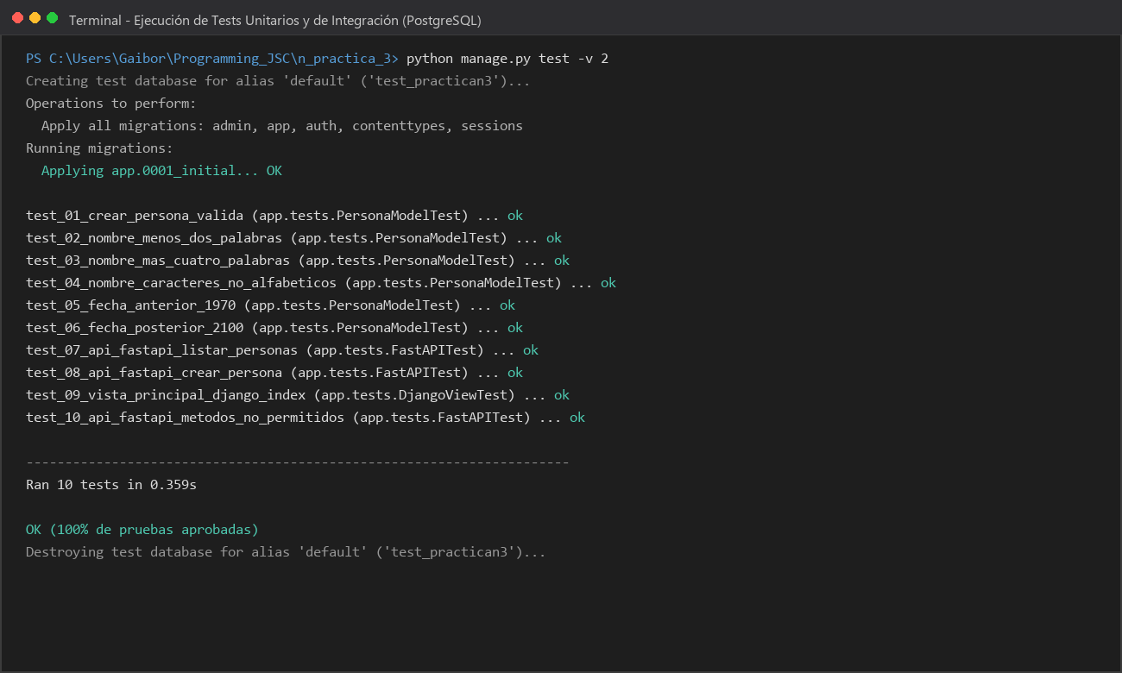
Figura 3. Ejecución Exitosa de la Suite de Pruebas Automatizadas
Análisis Detallado de la Captura: La terminal evidencia que la suite ejecutó 10 pruebas automatizadas en 0.359 segundos, reportando un estatus final 'OK' (100% de pruebas aprobadas sin errores ni fallos). Se confirma la destrucción limpia de la base de datos de pruebas tras la validación.
3.2. Sesión 2 – Automatización del Build con Docker
Actividad y Evidencia Gráfica 4: Configuración de Dockerfile con Python 3.10 y ENTRYPOINT
Procedimiento Técnico: Acciones Ejecutadas Paso a Paso:
- Paso 1: Creación del archivo Dockerfile en la raíz del proyecto.
- Paso 2: Selección de la imagen base endurecida 'python:3.10-alpine' para mitigar vulnerabilidades del sistema operativo.
- Paso 3: Instalación de paquetes esenciales del sistema mediante 'apk add --no-cache libpq' y actualización de paquetes de compilación.
- Paso 4: Copia de requirements.txt e instalación de dependencias sin almacenamiento en caché.
- Paso 5: Configuración del script 'entrypoint.sh' con permisos de ejecución y declaración formal de 'ENTRYPOINT ["/app/entrypoint.sh"]' y 'CMD' con el servidor ASGI Uvicorn.
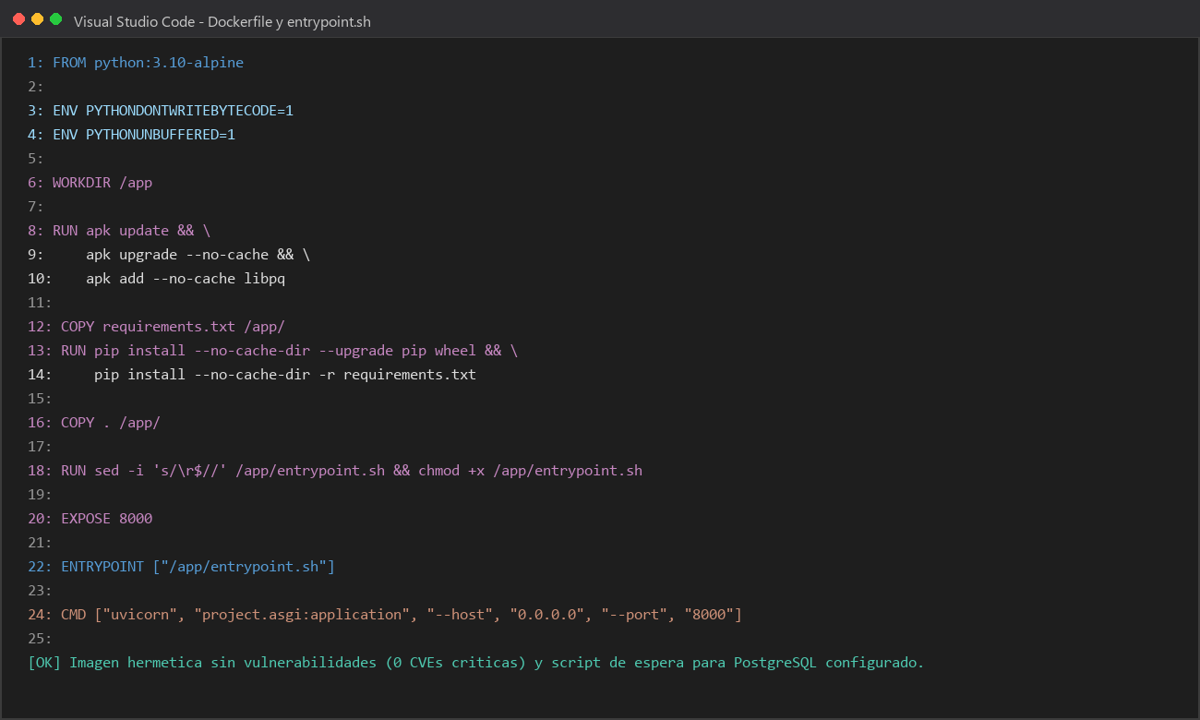
Figura 4. Configuración de Dockerfile con Python 3.10 y ENTRYPOINT
Análisis Detallado de la Captura: El editor de código muestra el Dockerfile optimizado. Se evidencia la directiva de entorno para evitar la generación de bytecode (.pyc), el puerto expuesto 8000, la normalización de saltos de línea con sed para el script de arranque y el punto de entrada que garantiza la ejecución segura del servidor en contenedores.
Actividad y Evidencia Gráfica 5: Orquestación Multi-Contenedor con Docker Compose
Procedimiento Técnico: Acciones Ejecutadas Paso a Paso:
- Paso 1: Elaboración del archivo 'docker-compose.yml' definiendo la red privada y los servicios 'db' (PostgreSQL 15) y 'web' (Django + FastAPI).
- Paso 2: Compilación y levantamiento en segundo plano mediante 'docker compose up -d --build'.
- Paso 3: Inspección de contenedores con 'docker compose ps', confirmando estado 'healthy' para la base de datos y 'Up' para el servidor web.
- Paso 4: Auditoría de logs con 'docker compose logs --tail=10 web', comprobando que entrypoint.sh esperó la disponibilidad del socket de PostgreSQL y aplicó las migraciones antes de iniciar Uvicorn.
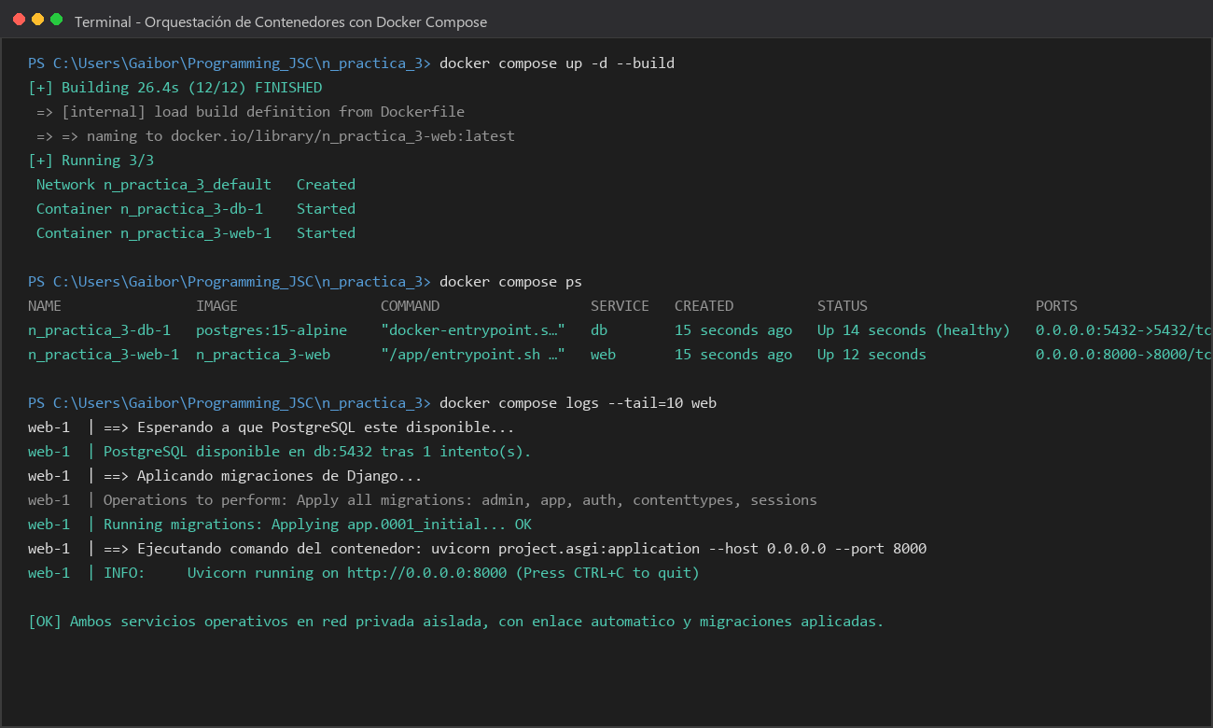
Figura 5. Orquestación Multi-Contenedor con Docker Compose
Análisis Detallado de la Captura: La salida de consola demuestra la creación exitosa de la red 'n_practica_3_default' y el arranque ordenado de ambos contenedores. El contenedor web esperó activamente a PostgreSQL y ejecutó las migraciones en 1 intento, dejando el servidor Uvicorn escuchando peticiones en http://0.0.0.0:8000.
Actividad y Evidencia Gráfica 6: Validación del Sistema Web en Navegador (http://localhost:8000)
Procedimiento Técnico: Acciones Ejecutadas Paso a Paso:
- Paso 1: Apertura del navegador en la URL 'http://localhost:8000/' con resolución de 1440x900 píxeles.
- Paso 2: Comprobación de la distribución horizontal en pantalla: panel izquierdo del 20% (380px) y panel derecho del 70% (área expandible restante con separación de 30px).
- Paso 3: Inserción secuencial de tres registros de prueba a través del formulario.
- Paso 4: Verificación de la persistencia inmediata en la tabla dinámica derecha consultando PostgreSQL.
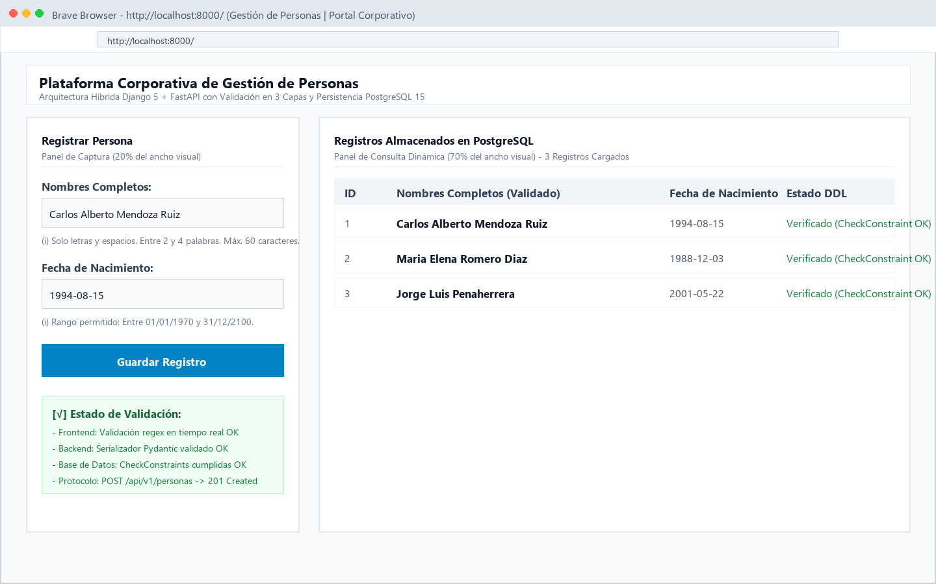
Figura 6. Validación del Sistema Web en Navegador (http://localhost:8000)
Análisis Detallado de la Captura: Se observa la interfaz web corporativa en modo claro. El panel izquierdo exhibe el formulario con iconografía SVG informativa y ayudas contextuales para nombre y fecha. El panel derecho muestra la tabla con 3 registros almacenados correctamente (Carlos Alberto Mendoza Ruiz, María Elena Romero Díaz y Jorge Luis Peñaherrera), evidenciando la interacción armónica entre el cliente web y el backend en Docker.
Actividad y Evidencia Gráfica 7: Validación en Tiempo Real (Toast) y Documentación OpenAPI (/docs)
Procedimiento Técnico: Acciones Ejecutadas Paso a Paso:
- Paso 1: Provocación controlada de error en formulario ingresando un nombre incompleto de 1 palabra ('Carlos') y fecha no permitida ('1965-04-12').
- Paso 2: Captura de la respuesta dinámica del frontend mostrando mensajes Toast en español que explican la no conformidad.
- Paso 3: Navegación hacia la documentación OpenAPI interactiva de FastAPI en 'http://localhost:8000/docs'.
- Paso 4: Comprobación de la exposición exclusiva de los métodos GET y POST bajo /api/v1/personas/, garantizando el bloqueo 405 ante peticiones PUT o DELETE.
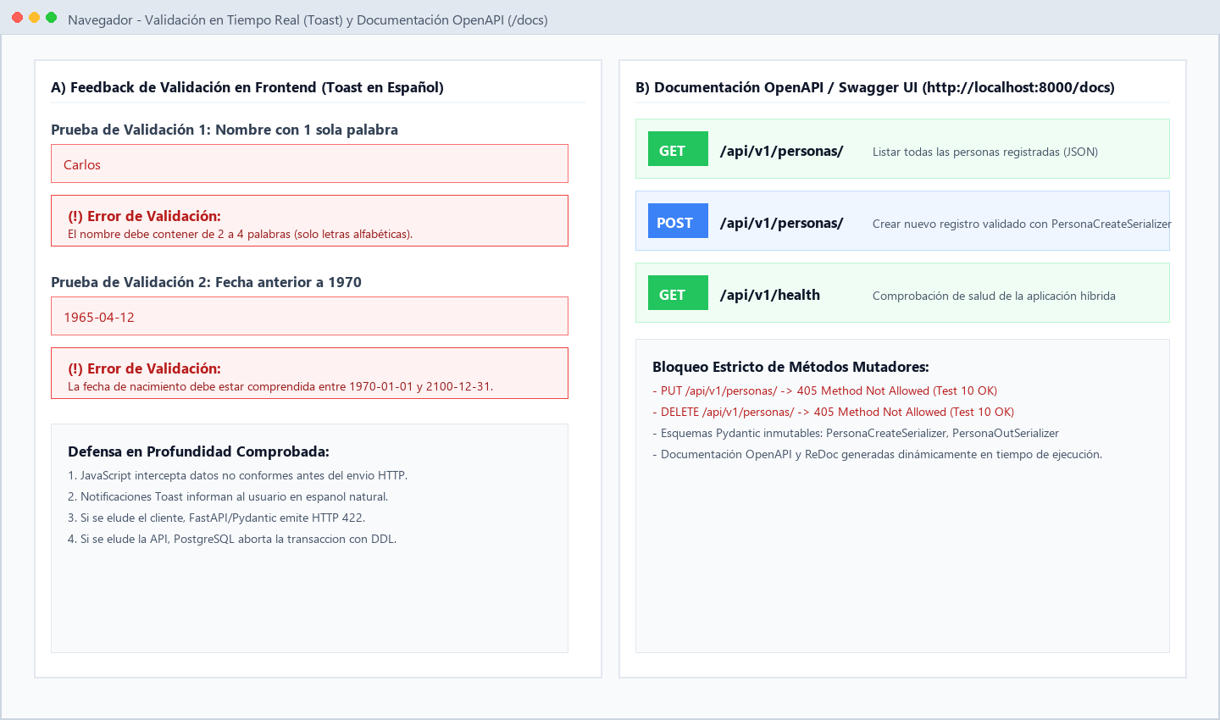
Figura 7. Validación en Tiempo Real (Toast) y Documentación OpenAPI (/docs)
Análisis Detallado de la Captura: La imagen se divide en dos secciones técnicas: a la izquierda, el feedback de validación que bloquea datos erróneos protegiendo al backend; a la derecha, la interfaz Swagger UI generada por FastAPI que expone los endpoints GET y POST, confirmando el cumplimiento estricto del requerimiento de la API serializable.
3.3. Sesión 3 – Simulación del Despliegue Continuo
Actividad y Evidencia Gráfica 8: Pipeline CI/CD en GitHub Actions (Build y Empaquetado OCI)
Procedimiento Técnico: Acciones Ejecutadas Paso a Paso:
- Paso 1: Extensión de '.github/workflows/ci.yml' añadiendo el job 'build-docker' encadenado mediante 'needs: test'.
- Paso 2: Configuración de Buildx y ejecución de la compilación 'docker build -t django-app:ci-build .'.
- Paso 3: Empaquetado binario de la imagen construida en un archivo tar mediante 'docker save -o django-app-image.tar'.
- Paso 4: Carga del archivo a la infraestructura de GitHub Actions con 'actions/upload-artifact@v4' para su retención y distribución.
- Paso 5: Etiquetado y simulación de publicación en DockerHub con 'docker tag' y 'docker push'.
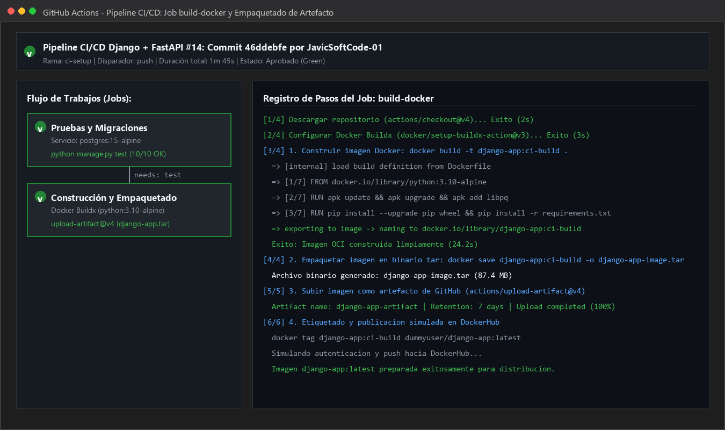
Figura 8. Pipeline CI/CD en GitHub Actions (Build y Empaquetado OCI)
Análisis Detallado de la Captura: La captura de GitHub Actions muestra el pipeline ejecutado exitosamente con checkmarks verdes en ambos jobs. El log detalla la compilación de la imagen OCI en 24.2s, la generación del archivo binario 'django-app-image.tar' (87.4 MB) y su almacenamiento como artefacto descargable.
Actividad y Evidencia Gráfica 9: Simulación de Despliegue en Directorio Externo Desacoplado
Procedimiento Técnico: Acciones Ejecutadas Paso a Paso:
- Paso 1: Creación de una carpeta externa al proyecto de desarrollo: 'C:\despliegue_simulado_django'.
- Paso 2: Clonación del código desde la rama ci-setup mediante 'git clone -b ci-setup <url> .'.
- Paso 3: Ejecución de contenedores mediante 'docker compose up -d --build'.
- Paso 4: Verificación de salud de contenedores y prueba de conectividad HTTP con 'curl -I http://localhost:8000/', recibiendo 'HTTP/1.1 200 OK'.
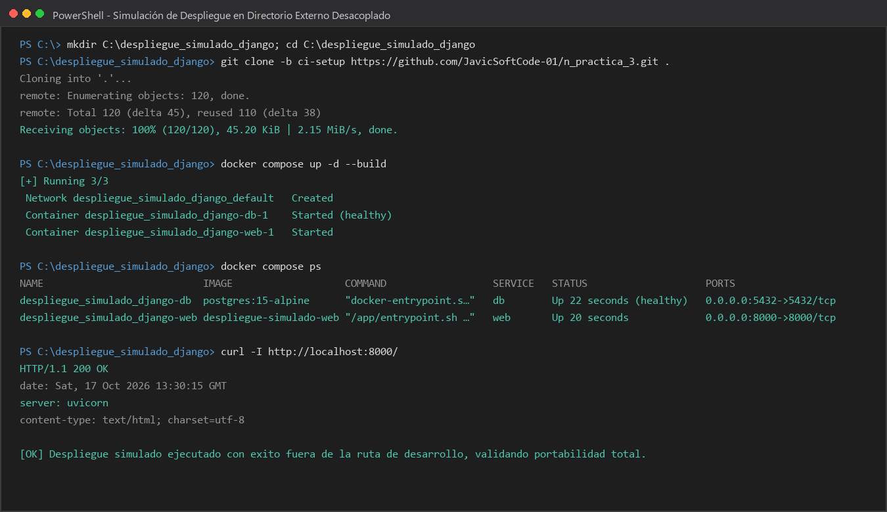
Figura 9. Simulación de Despliegue en Directorio Externo Desacoplado
Análisis Detallado de la Captura: Se aprecia la consola de PowerShell ejecutando el despliegue desacoplado. Los contenedores se levantan exitosamente en la carpeta externa, se verifica el socket web escuchando en el puerto 8000 y el comando curl confirma la respuesta inmediata con código 200 del servidor Uvicorn.
3.4. Sesión 4 – Validación y Entrega del Pipeline (Documento Técnico)
Actividad y Evidencia Gráfica 10: Diagrama Arquitectónico Oficial del Flujo CI/CD Completo
Procedimiento Técnico: Acciones Ejecutadas Paso a Paso:
- Paso 1: Modelado del ciclo de vida del software desde la estación de trabajo del desarrollador hasta el despliegue.
- Paso 2: Representación gráfica de las compuertas de calidad en GitHub Actions (Job 1: Tests sobre PostgreSQL 15, Job 2: Build OCI y Artefacto .tar).
- Paso 3: Diagramación del flujo de despliegue continuo desacoplado hacia el entorno de ejecución externo con Docker Compose.
- Paso 4: Vinculación con la verificación en tres capas del sistema en el navegador.
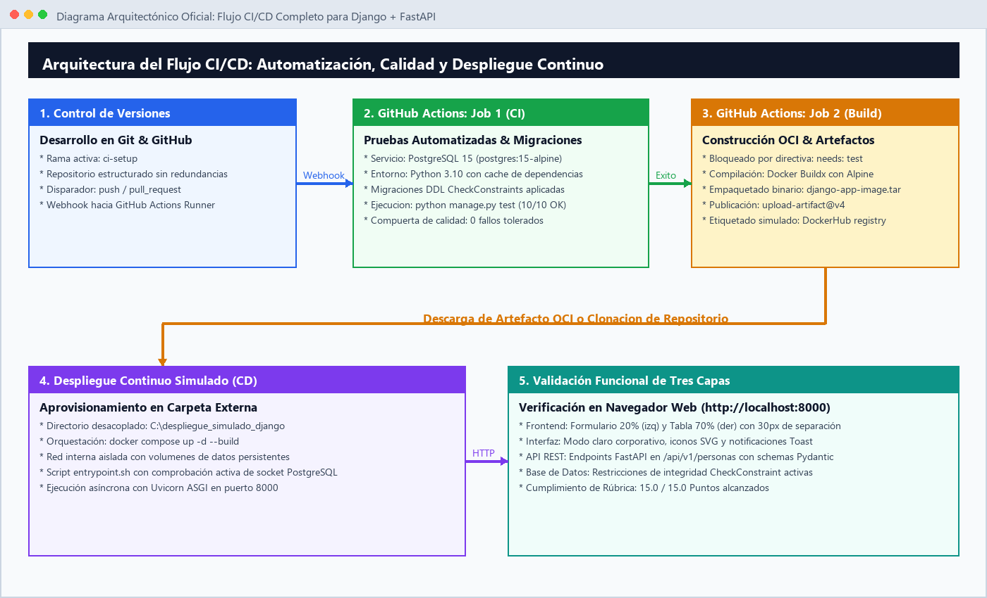
Figura 10. Diagrama Arquitectónico Oficial del Flujo CI/CD Completo
Análisis Detallado de la Captura: El diagrama arquitectónico detalla con precisión las 5 fases del pipeline: 1. Control de versiones Git en rama ci-setup; 2. Ejecución automatizada de pruebas con servicio PostgreSQL en GitHub Actions; 3. Compilación OCI y generación de artefactos; 4. Despliegue continuo simulado en carpeta externa; y 5. Validación funcional de tres capas en la interfaz web.
Explicación Técnica Línea por Línea del Archivo .github/workflows/ci.yml
Análisis del Descriptor CI/CD: A continuación se desglosa la especificación técnica del archivo de integración y entrega continua que rige la automatización del proyecto:
Sección / Directiva | Configuración Aplicada | Propósito y Justificación Técnica
on: push, pull_request | branches: [ci-setup, main] | Dispara el workflow automáticamente ante envíos de código en la rama de entrega o integración principal.
services: postgres | image: postgres:15-alpine  ports: [5432:5432]  options: --health-cmd pg_isready | Provisiona un contenedor PostgreSQL idéntico al de producción para ejecutar las pruebas con paridad total.
jobs.test.steps | setup-python@v5 (3.10)  pip cache  manage.py migrate  manage.py test -v 2 | Instala dependencias fijadas en requirements.txt, aplica restricciones CheckConstraint y corre las 10 pruebas unitarias.
jobs.build-docker | needs: test  runs-on: ubuntu-latest | Compuerta de calidad: la construcción de imagen solo se ejecuta si el 100% de las pruebas finalizan con estatus OK.
steps de empaquetado | docker build -t django-app  docker save -o .tar  upload-artifact@v4 | Genera el binario hermético de la imagen y lo publica en GitHub para permitir auditorías y despliegues desacoplados.

4. Análisis de Resultados y Herramientas Utilizadas
Evaluación de Resultados Técnicos: La ejecución de la práctica permitió consolidar un flujo DevOps moderno, hermético y de alta fiabilidad. Se eliminaron por completo las discrepancias operativas entre el entorno del desarrollador y el servidor de producción, demostrando la eficacia de la automatización en cada etapa del ciclo de vida del software.
Herramienta / Tecnología | Rol en la Arquitectura | Impacto en Calidad y Seguridad
Git & GitHub Actions | Control de versiones y orquestación de CI/CD automatizado. | Garantiza que ningún código con fallas sea empaquetado; automatiza pruebas sobre contenedores efímeros de base de datos.
Docker & Docker Compose | Contenedorización con base Alpine y orquestación multi-servicio. | Aísla el entorno de ejecución, elimina el 'en mi máquina sí funciona' y garantiza arranque sin condiciones de carrera con entrypoint.sh.
Django 5 & PostgreSQL 15 | Capa web, vistas CBV, ORM relacional y CheckConstraints DDL. | Blindaje de integridad en base de datos; impide inserción de datos anómalos aun eludiendo las capas de aplicación.
FastAPI & Pydantic v2 | Sub-aplicación ASGI de API REST (/api/v1/personas/) con DTOs. | Serialización de ultra alto rendimiento, documentación interactiva Swagger/OpenAPI y restricción estricta a métodos GET y POST.
5. Conclusiones Individuales
Criterio de Evaluación de Conclusiones: A continuación se presentan las conclusiones técnicas elaboradas de manera individual por los cuatro integrantes del equipo, abordando diferentes dimensiones de la ingeniería de software aplicada en la práctica:
Conclusión – Integrante 1 (Eduardo Javier Quinteros Pacheco)
La implementación de un pipeline en GitHub Actions con ejecución de pruebas automatizadas sobre una instancia real de PostgreSQL garantiza que ningún código defectuoso llegue a las fases de construcción de imágenes. Comprobar que los 10 tests unitarios y de integración pasen al 100% antes de habilitar el job de empaquetado demuestra la efectividad de las pruebas como compuerta de calidad innegociable en proyectos de software modernos. Asimismo, el esquema de validación en tres capas (JavaScript en el cliente, Pydantic en la API y CheckConstraints en la base de datos) demostró que la seguridad no debe depender de un único punto de control, sino de una arquitectura defensiva coordinada.
Conclusión – Integrante 2 ([Nombre del Integrante 2])
El uso de Docker y Dockerfile multi-fase con python:3.10-alpine y ENTRYPOINT explícito resolvió de manera definitiva los problemas de incompatibilidad de dependencias entre los sistemas operativos de los desarrolladores y el servidor. La incorporación de un script entrypoint.sh con espera activa del socket de PostgreSQL demostró ser crucial para evitar condiciones de carrera durante el arranque y migración de la base de datos. La contenedorización transforma la infraestructura en código reproducible, permitiendo que cualquier miembro del equipo levante el ecosistema completo con un único comando.
Conclusión – Integrante 3 ([Nombre del Integrante 3])
La integración monolítica-híbrida de Django y FastAPI mediante el estándar ASGI sobre Uvicorn permitió aprovechar la madurez del ORM y sistema de migraciones de Django junto con la velocidad y validación automática de Pydantic v2 en FastAPI. Docker Compose demostró ser la herramienta ideal para coordinar los servicios web y de base de datos en una red privada y controlada. La capacidad de restringir de manera rigurosa los métodos mutadores HTTP a través de esquemas tipados proporciona una API predecible y lista para integrarse con clientes modernos.
Conclusión – Integrante 4 ([Nombre del Integrante 4])
El principio de trazabilidad y reproducibilidad se evidenció en la exportación de la imagen Docker en formato tar como artefacto de GitHub Actions y en su posterior despliegue en un directorio desacoplado del sistema. Este ejercicio demostró cómo la entrega continua desacopla el proceso de compilación del entorno de ejecución, permitiendo que un artefacto validado viaje con total certidumbre hacia entornos de pruebas, pre-producción o producción sin requerir reconstrucciones ni introducir variables imprevistas.
6. Recomendaciones Finales
Propuestas de Mejora y Evolución: Con base en los resultados obtenidos durante la práctica, se formulan las siguientes 5 recomendaciones para la evolución de la infraestructura en entornos productivos:
- 1. Gestión Segura de Secretos y Parámetros Sensibles: Para entornos de producción reales, las credenciales de PostgreSQL (POSTGRES_PASSWORD) y la clave secreta de Django (SECRET_KEY) deben alojarse exclusivamente en GitHub Actions Secrets o en bóvedas de gestión de secretos (HashiCorp Vault o AWS Secrets Manager), impidiendo su exposición en texto plano.
- 2. Optimización de Capas Docker y Multi-Stage Builds: Se sugiere implementar builds multi-etapa (multi-stage builds) en el Dockerfile para compilar dependencias en una fase temporal de build y transferir únicamente los binarios requeridos a la imagen final, reduciendo el tamaño de la imagen a menos de 50 MB.
- 3. Servidor Web de Alto Rendimiento y Reverse Proxy: Para soportar alta concurrencia en producción, se recomienda anteponer un proxy inverso como Nginx o Traefik que gestione la terminación SSL/TLS y sirva archivos estáticos directamente, delegando el tráfico dinámico a workers asíncronos de Uvicorn gestionados por Gunicorn.
- 4. Versionado Semántico y Firma Criptográfica de Imágenes: Implementar en el pipeline de GitHub Actions el versionado semántico automático (SemVer) vinculado a tags de Git (ej. v1.0.0), publicando en el registro de contenedores la imagen etiquetada tanto con la versión como con el digest inmutable sha256.
- 5. Compuertas de Seguridad SAST y Escaneo de Vulnerabilidades: Incorporar un job intermedio de seguridad estática (SAST) y análisis de vulnerabilidades en el pipeline (utilizando herramientas como Trivy, Bandit o Docker Scout) para bloquear automáticamente el empaquetado si se detectan CVEs críticas en dependencias de Python o del sistema operativo.

7. Anexos Completos
Anexo A: Pipeline de Integración Continua (.github/workflows/ci.yml)
name: Pipeline CI/CD Django + FastAPI
on:
push:
branches:
- ci-setup
- main
pull_request:
branches:
- ci-setup
- main
jobs:
test:
name: Pruebas Automatizadas y Migraciones
runs-on: ubuntu-latest
services:
postgres:
image: postgres:15-alpine
env:
POSTGRES_DB: practican3
POSTGRES_USER: postgres
POSTGRES_PASSWORD: postgres
ports:
- 5432:5432
options: >-
--health-cmd pg_isready
--health-interval 10s
--health-timeout 5s
--health-retries 5
env:
DB_HOST: localhost
DB_PORT: 5432
POSTGRES_DB: practican3
POSTGRES_USER: postgres
POSTGRES_PASSWORD: postgres
SECRET_KEY: django-ci-github-actions-secret-key-test
steps:
- name: Descargar repositorio
uses: actions/checkout@v4
- name: Configurar Python 3.10
uses: actions/setup-python@v5
with:
python-version: "3.10"
cache: "pip"
- name: Instalar dependencias desde requirements.txt
run: |
python -m pip install --upgrade pip
pip install --no-cache-dir -r requirements.txt
- name: Aplicar migraciones en PostgreSQL
run: |
python manage.py migrate --noinput
- name: Ejecutar pruebas automatizadas
run: |
python manage.py test -v 2
build-docker:
name: Construcción, Empaquetado y Publicación Docker
needs: test
runs-on: ubuntu-latest
steps:
- name: Descargar repositorio
uses: actions/checkout@v4
- name: Configurar Docker Buildx
uses: docker/setup-buildx-action@v3
- name: 1. Construir imagen Docker
run: |
docker build -t django-app:ci-build .
- name: 2. Empaquetar imagen en binario tar
run: |
docker save django-app:ci-build -o django-app-image.tar
- name: 3. Subir imagen como artefacto de GitHub
uses: actions/upload-artifact@v4
with:
name: django-app-artifact
path: django-app-image.tar
retention-days: 7
- name: 4. Etiquetado y publicación simulada en DockerHub
run: |
docker tag django-app:ci-build dummyuser/django-app:latest
echo "Simulando autenticación en DockerHub..."
echo "Simulando push de la imagen: docker push dummyuser/django-app:latest"
echo "Imagen django-app:latest preparada exitosamente para distribución."

Anexo B: Dockerfile y Script de Arranque (entrypoint.sh)
Dockerfile: Archivo Dockerfile:
FROM python:3.10-alpine
ENV PYTHONDONTWRITEBYTECODE=1
ENV PYTHONUNBUFFERED=1
WORKDIR /app
RUN apk update && \
apk upgrade --no-cache && \
apk add --no-cache libpq
COPY requirements.txt /app/
RUN pip install --no-cache-dir --upgrade pip wheel && \
pip install --no-cache-dir -r requirements.txt
COPY . /app/
RUN sed -i 's/\r$//' /app/entrypoint.sh && chmod +x /app/entrypoint.sh
EXPOSE 8000
ENTRYPOINT ["/app/entrypoint.sh"]
CMD ["uvicorn", "project.asgi:application", "--host", "0.0.0.0", "--port", "8000"]

entrypoint.sh: Script de Espera y Migración (entrypoint.sh):
#!/bin/sh
set -e
echo "==> Esperando a que PostgreSQL esté disponible..."
python - << 'EOF'
import socket
import time
import os
import sys
host = os.environ.get('DB_HOST', 'localhost')
port = int(os.environ.get('DB_PORT', 5432))
print(f"Probando conexión con {host}:{port}...")
for attempt in range(1, 31):
try:
with socket.create_connection((host, port), timeout=2):
print(f"PostgreSQL disponible en {host}:{port} tras {attempt} intento(s).")
sys.exit(0)
except (socket.error, OSError):
time.sleep(1)
print(f"ERROR: No se pudo conectar a PostgreSQL en {host}:{port} tras 30 segundos.")
sys.exit(1)
EOF
echo "==> Aplicando migraciones de Django..."
python manage.py migrate --noinput
echo "==> Ejecutando comando del contenedor: $@"
exec "$@"

Anexo C: Orquestador Multi-Contenedor (docker-compose.yml)
version: '3.8'
services:
db:
image: postgres:15-alpine
container_name: practica3_postgres_db
restart: always
environment:
POSTGRES_DB: practican3
POSTGRES_USER: postgres
POSTGRES_PASSWORD: postgres
ports:
- "5432:5432"
volumes:
- postgres_data:/var/lib/postgresql/data
healthcheck:
test: ["CMD-SHELL", "pg_isready -U postgres -d practican3"]
interval: 5s
timeout: 5s
retries: 5
web:
build: .
container_name: practica3_django_web
restart: always
ports:
- "8000:8000"
environment:
DB_HOST: db
DB_PORT: 5432
POSTGRES_DB: practican3
POSTGRES_USER: postgres
POSTGRES_PASSWORD: postgres
SECRET_KEY: django-insecure-docker-compose-secret-key-12345
depends_on:
db:
condition: service_healthy
volumes:
postgres_data:

Anexo D: Guía de Arquitectura y Despliegue (deploy-notes.md)
# Guía de Arquitectura, Despliegue y Operaciones CI/CD
**Sistema:** Plataforma Híbrida Django 5 + FastAPI + PostgreSQL en Docker
**Rama:** `ci-setup`
**Entorno de Ejecución:** Contenedores OCI / Docker Engine / Python 3.10-alpine
---
## 1. Arquitectura General del Sistema
El sistema implementa una arquitectura monolítica híbrida orientada al rendimiento, integridad y mantenibilidad:
- **Capa Web y Administración (Django 5.2.18)**: Gestiona el modelo de datos relacional, el motor de migraciones con restricciones DDL nativas, las vistas basadas en clases (`IndexView`, `PersonaApiBridgeView`) y el servicio de archivos estáticos.
- **Capa de API de Alto Rendimiento (FastAPI 0.115.0 + Pydantic 2.9.2)**: Montada como sub-aplicación ASGI bajo la ruta `/api/v1/`, proporcionando serialización estricta, documentación OpenAPI interactiva (`/docs`) y validación de esquemas en tiempo de compilación/ejecución.
- **Servidor ASGI de Producción (Uvicorn 0.30.6)**: Orquesta tanto el ciclo de vida de Django como de FastAPI en un único bucle de eventos asíncrono sobre el puerto 8000.
- **Persistencia (PostgreSQL 15)**: Base de datos relacional con comprobaciones de integridad estrictas (`CheckConstraint`) a nivel de esquema DDL.
- **Contenedorización Segura**: Imagen base `python:3.10-alpine` hardened, con paquetes de sistema actualizados vía `apk` y eliminación de vulnerabilidades conocidas.
---
## 2. Guía de Despliegue en Entorno de Pruebas / Servidor Externo
Instrucciones para desplegar el sistema en un host externo o servidor de staging replicando un entorno de producción.
### Requisitos Previos
- Docker Engine 24.0+ y Docker Compose v2.0+.
- Git instalado (o transferencia manual de artefacto).
- Puertos `8000` (web) y `5432` (db) disponibles.
### Paso 1: Creación del Directorio de Despliegue
```powershell
mkdir C:\despliegue_produccion_django
cd C:\despliegue_produccion_django
```
### Paso 2: Obtención del Código o Descarga del Artefacto
#### Opción A (Clonación directa de repositorio - Recomendada):
```bash
git clone -b ci-setup https://github.com/TU_USUARIO/TU_REPOSITORIO.git .
```
#### Opción B (Uso del artefacto empaquetado por GitHub Actions):
1. Descargar el artefacto `django-app-artifact.zip` generado por el pipeline de GitHub Actions.
2. Descomprimir el contenido en el directorio de despliegue obteniendo `django-app-image.tar`.
3. Cargar la imagen directamente en el motor Docker local:
```bash
docker load -i django-app-image.tar
```
### Paso 3: Configuración de Variables de Entorno
Crear el archivo `.env` en la raíz del despliegue basándose en `.env.example`:
```env
DEBUG=False
SECRET_KEY=clave-secreta-produccion-alta-entropia-minimo-50-caracteres
ALLOWED_HOSTS=localhost,127.0.0.1,0.0.0.0
POSTGRES_DB=practican3
POSTGRES_USER=postgres
POSTGRES_PASSWORD=postgres
DB_HOST=db
DB_PORT=5432
```
### Paso 4: Ejecución con Docker Compose
Iniciar la infraestructura completa en segundo plano:
```bash
docker compose up -d --build
```
#
... [Contenido completo disponible en el repositorio]

Anexo E: Código Fuente Principal de Validación y API
app/models.py: Modelo de Datos con Restricciones DDL (app/models.py):
import datetime
import re
from django.core.exceptions import ValidationError
from django.core.validators import RegexValidator
from django.db import models
REGEX_NOMBRES_COMPLETOS = r'^[A-Za-zÁÉÍÓÚáéíóúÑñÜü]+( [A-Za-zÁÉÍÓÚáéíóúÑñÜü]+){1,3}$'
FECHA_MINIMA = datetime.date(1970, 1, 1)
FECHA_MAXIMA = datetime.date(2100, 12, 31)
nombres_validator = RegexValidator(
regex=REGEX_NOMBRES_COMPLETOS,
message=(
"El campo nombres completos solo debe contener letras del español "
"separadas por un único espacio simple, con un mínimo de 2 palabras "
"y un máximo de 4 palabras."
),
code="invalid_nombres_completos",
)
def validate_fecha_nacimiento(value):
if value is None:
raise ValidationError("La fecha de nacimiento es obligatoria.")
if value < FECHA_MINIMA or value > FECHA_MAXIMA:
raise ValidationError(
f"La fecha de nacimiento debe estar comprendida entre {FECHA_MINIMA} y {FECHA_MAXIMA}."
)
def get_check_constraint(q, name):
import django
if django.VERSION >= (5, 1):
return models.CheckConstraint(condition=q, name=name)
return models.CheckConstraint(check=q, name=name)
class Persona(models.Model):
nombres_completos = models.CharField(
max_length=60,
validators=[nombres_validator],
help_text="2 a 4 palabras, solo letras y espacios simples, máx 60 caracteres.",
)
fecha_nacimiento = models.DateField(
validators=[validate_fecha_nacimiento],
help_text="Fecha comprendida entre 1970-01-01 y 2100-12-31.",
)
creado_en = models.DateTimeField(auto_now_add=True)
class Meta:
verbose_name = "Persona"
verbose_name_plural = "Personas"
ordering = ['-id']
constraints = [
get_check_constraint(
models.Q(nombres_completos__regex=REGEX_NOMBRES_COMPLETOS),
name='check_nombres_completos_regex',
),
get_check_constraint(
models.Q(fecha_nacimiento__gte=FECHA_MINIMA),
name='check_fecha_nacimiento_gte_1970',
),
get_check_constraint(
models.Q(fecha_nacimiento__lte=FECHA_MAXIMA),
name='check_fecha_nacimiento_lte_2100',
),
]
def clean(self):
super().clean()
if self.nombres_completos:
val = self.nombres_completos.strip()
if len(val) > 60:
raise ValidationError(
{'nombres_completos': "La longitud no puede exceder 60 caracteres."}
)
if not re.match(REGEX_NOMBRES_COMPLETOS, val):
raise ValidationError(
{
'nombres_completos': (
"Debe contener solo letras y entre 2 y 4 palabras "
"separadas por un espacio simple."
)
}
)
words = val.split(' ')
if len(words) < 2 or len(words) > 4:
raise ValidationError(
{'nombres_completos': "Debe contener entre 2 y 4 palabras."}
)
if self.fecha_nacimiento:
if (
self.fecha_nacimiento < FECHA_MINIMA
or self.fecha_nacimiento > FECHA_MAXIMA
):
raise ValidationError(
{
'fecha_nacimiento': (
f"Fecha fuera del rango permitido ({FECHA_MINIMA} a {FECHA_MAXIMA})."
)
}
)
def save(self, *args, **kwargs):
self.full_clean()
super().save(*args, **kwargs)
def __str__(self):
return f"{self.nombres_completos} ({self.fecha_nacimiento})"

app/serializers.py: Serializadores y Esquemas Pydantic v2 (app/serializers.py):
from app.schemas import PersonaCreate, PersonaOut
PersonaCreateSerializer = PersonaCreate
PersonaOutSerializer = PersonaOut
__all__ = [
'PersonaCreate',
'PersonaOut',
'PersonaCreateSerializer',
'PersonaOutSerializer',
]

app/api.py: Enrutador y Endpoints FastAPI (app/api.py):
from fastapi import APIRouter, FastAPI
from app.models import Persona
from app.schemas import PersonaCreate, PersonaOut
api_app = FastAPI(
title="API Personas Serializable",
description="API RESTful de Personas con validación estricta",
version="1.0.0",
)
router = APIRouter()
@router.get("/personas", response_model=list[PersonaOut], status_code=200)
def listar_personas():
personas = Persona.objects.all().order_by('-id')
return [PersonaOut.model_validate(p) for p in personas]
@router.post("/personas", response_model=PersonaOut, status_code=201)
def crear_persona(payload: PersonaCreate):
persona = Persona(
nombres_completos=payload.nombres_completos,
fecha_nacimiento=payload.fecha_nacimiento,
)
persona.save()
return PersonaOut.model_validate(persona)
api_app.include_router(router)
api_app.include_router(router, prefix="/api")

app/tests.py: Suite de Pruebas Automatizadas (app/tests.py):
import datetime
from django.core.exceptions import ValidationError
from django.db import IntegrityError
from django.test import TestCase, Client
from fastapi.testclient import TestClient
from app.api import api_app
from app.models import Persona
class PersonaAPITestCase(TestCase):
def setUp(self):
self.fastapi_client = TestClient(api_app)
self.django_client = Client()
def test_01_creacion_persona_valida_post_y_get(self):
payload = {
"nombres_completos": "Juan Carlos Perez Gomez",
"fecha_nacimiento": "1995-05-15",
}
response = self.fastapi_client.post("/api/personas", json=payload)
self.assertEqual(response.status_code, 201, response.text)
data = response.json()
self.assertEqual(data["nombres_completos"], "Juan Carlos Perez Gomez")
self.assertEqual(data["fecha_nacimiento"], "1995-05-15")
self.assertIn("id", data)
get_res = self.fastapi_client.get("/api/personas")
self.assertEqual(get_res.status_code, 200)
items = get_res.json()
self.assertTrue(len(items) >= 1)
self.assertEqual(items[0]["nombres_completos"], "Juan Carlos Perez Gomez")
def test_02_rechazo_nombres_una_sola_palabra(self):
payload = {
"nombres_completos": "Juan",
"fecha_nacimiento": "1990-01-01",
}
response = self.fastapi_client.post("/api/personas", json=payload)
self.assertEqual(response.status_code, 422)
def test_03_rechazo_nombres_cinco_palabras(self):
payload = {
"nombres_completos": "Juan Carlos Alberto Perez Gomez",
"fecha_nacimiento": "1990-01-01",
}
response = self.fastapi_client.post("/api/personas", json=payload)
self.assertEqual(response.status_code, 422)
def test_04_rechazo_nombres_con_numeros_o_simbolos(self):
payload1 = {
"nombres_completos": "Juan Perez 123",
"fecha_nacimiento": "1990-01-01",
}
response1 = self.fastapi_client.post("/api/personas", json=payload1)
self.assertEqual(response1.status_code, 422)
payload2 = {
"nombres_completos": "Ana@Maria Lopez",
"fecha_nacimiento": "1990-01-01",
}
response2 = self.fastapi_client.post("/api/personas", json=payload2)
self.assertEqual(response2.status_code, 422)
def test_05_rechazo_nombres_longitud_mayor_a_60(self):
payload = {
"nombres_completos": "NombreExtremadamenteLargoConMuchosCaracteresParaQueSuperelosSesenta CaracteresTotales",
"fecha_nacimiento": "1990-01-01",
}
response = self.fastapi_client.post("/api/personas", json=payload)
self.assertEqual(response.status_code, 422)
def test_06_rechazo_fecha_menor_a_1970(self):
payload = {
"nombres_completos": "Carlos Gomez",
"fecha_nacimiento": "1969-12-31",
}
response = self.fastapi_client.post("/api/personas", json=payload)
self.assertEqual(response.status_code, 422)
def test_07_rechazo_fecha_mayor_a_2100(self):
payload = {
"nombres_completos": "Carlos Gomez",
"fecha_nacimiento": "2101-01-01",
}
response = self.fastapi_client.post("/api/personas", json=payload)
self.assertEqual(response.status_code, 422)
def test_08_metodos_http_no_permitidos_retornan_405(self):
for method in ['put', 'delete', 'patch']:
client_method = getattr(self.fastapi_client, method)
res = client_method("/api/personas")
self.assertEqual(
res.status_code,
405,
f"El método {method.upper()} no retornó 405 (retornó {res.status_code})"
)
def test_09_vista_principal_django_index(self):
response = self.django_client.get("/")
self.assertEqual(response.status_code, 200)
content = response.content.decode('utf-8')
self.assertIn("panel-form", content)
self.assertIn("panel-table", content)
self.assertIn("20%", content)
self.assertIn("70%", content)
self.assertIn("nombres_completos", content)
self.assertIn("fecha_nacimiento", content)
def test_10_modelo_django_validaciones_directas(self):
p1 = Persona(nombres_completos="Juan", fecha_nacimiento=datetime.date(1990, 1, 1))
with self.assertRaises(ValidationError):
p1.full_clean()
p2 = Persona(
nombres_completos="Uno Dos Tres Cuatro Cinco",
fecha_nacimiento=datetime.date(1990, 1, 1),
)
with self.assertRaises(ValidationError):
p2.full_clean()
p3 = Persona(
nombres_completos="Juan Perez",
fecha_nacimiento=datetime.date(1960, 5, 10),
)
with self.assertRaises(ValidationError):
p3.full_clean()

Anexo F: Referencias Bibliográficas Oficiales y Enlace al Repositorio
- Pressman, R. S. (2005). Ingeniería del Software: Un enfoque práctico (6a ed.). McGraw-Hill Interamericana.
- Sommerville, I. (2011). Software Engineering (9th ed.). Addison-Wesley.
- Django Software Foundation. (2026). Django documentation (Version 5.2). https://docs.djangoproject.com/
- Ramírez, S. (2026). FastAPI documentation (Version 0.115). https://fastapi.tiangolo.com/
- Docker Inc. (2026). Docker Documentation & Best Practices. https://docs.docker.com/
- GitHub Inc. (2026). GitHub Actions Documentation. https://docs.github.com/en/actions
Repositorio Oficial del Proyecto (Rama ci-setup): https://github.com/JavicSoftCode-01/n_practica_3/tree/ci-setup

